七、全國公務人員與各機關（構）及公立學校聘僱人員、職工人數
本單元統計範圍之公務人員係指行政機關、公營事業機構、衛生醫療機構及公立學校（職員），不包括公立學校教師、軍職人員；各機關（構）及公立學校聘僱人員、職工係指各機關（構）及公立學校聘用人員、約僱人員、技工（含駕駛）、工友、正式工員（船員）及駐衛警察。茲就「全國公務人員」及「全國各機關（構）及公立學校聘僱人員、職工人數」分述如下：
- 全國公務人員概況
- 109年底人數分析
109年底全國公務人員人數共計366,494人（未含各級公立學校教師），較上年底361,421人增加5,073人，增加1.40%。
依機關層級分析，以中央各機關193,445人最多占52.78%，其次依序為臺灣各縣市機關58,153人占15.87%，臺北市各機關26,813人占7.32%，新北市各機關21,737人占5.93%，高雄市各機關20,318人占5.54%；109年除高雄市各機關較上年略減之外，其餘各機關層級均較上年增加，其中以中央各機關增加人數最多，增加3,561人，其次為桃園市各機關增加654人，臺灣各縣市機關增加311人居第三。
依機關性質分析，以行政機關257,509人為最多占70.26%，其次依序為公營事業機構60,642人占16.55%，公立學校（職員） 28,644人占7.82%，衛生醫療機構19,699人占5.37%。
- 近10年人數分析
100年至103年之間逢部分縣市合併改制為直轄市，及103年桃園縣改制為直轄市，人數呈微幅上升；104年小幅下降，往後各年又微幅上升， 108年及109年均超過36萬人。
- 全國各機關（構）及公立學校聘僱人員、職工概況
- 109年底人數分析
109年底全國各機關（構）及公立學校聘僱人員、職工人數共計114,801人，較上年底118,317人，減少3,516人（-2.97%）。
依機關層級分析，以中央各機關77,355人為最多占67.38%，其次為臺灣各縣市機關11,670人占10.17%；臺北市各機關9,271人占8.08%；高雄市各機關5,186人占4.52%；新北市各機關3,177人占2.77%。
依機關性質分析，以行政機關52,278人為最多占45.54%，其次依序為公營事業機構48,972人占42.66%，公立學校9,518人占8.29%，衛生醫療機構4,033人占3.51%。
- 近10年人數分析
近10年人數呈逐年遞減趨勢，由100年底14萬5千餘人，減至109年底11萬4千餘人，亦為歷年新低點。
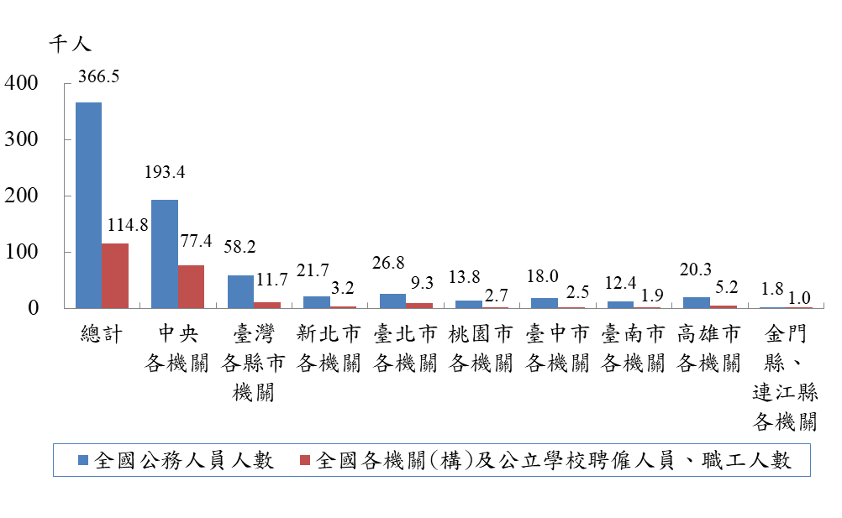
圖21 109年底全國公務人員與各機關（構）及公立學校
聘僱人員、職工人數

圖22 全國公務人員與各機關（構）及公立學校
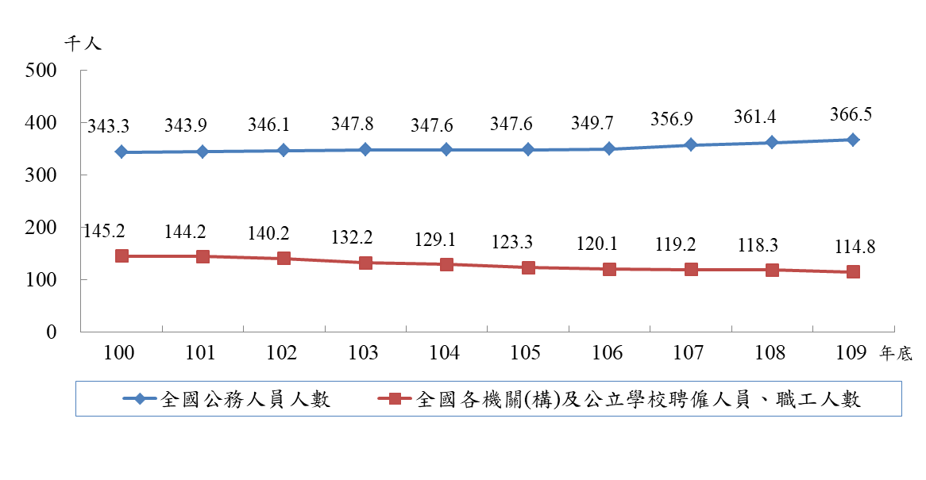
聘僱人員、職工人數

